Уважаемые товарищи, дорогие друзья!

От имени Профсоюза АСМ РФ поздравляю вас с Днём России!
В Год единства народов России, этот праздник обретает особую значимость и глубину. Наша главная сила - в сплочённости людей разных народов нашей страны, веками живущих в мире и согласии. Единство — это наша история, ежедневная работа и залог успешного будущего!
Опираясь на традиции и современные достижения, мы развиваем экономику, науку, культуру и общество. Будущее страны создается нашим трудом и ответственностью, когда мы вместе, нам по плечу любые задачи!
Желаю вам крепкого здоровья, удачи и всего самого доброго.
С праздником!

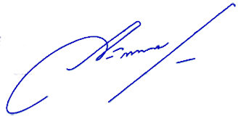

Председатель Профсоюза АСМ РФ А.А.Фефелов

